57117122宋泽远

LAB2

Task 1
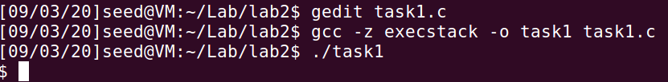
调用shell成功

Task 2
先将原本的bof 函数中的 buffer 变量名改为Buffer ，然后看gdb:
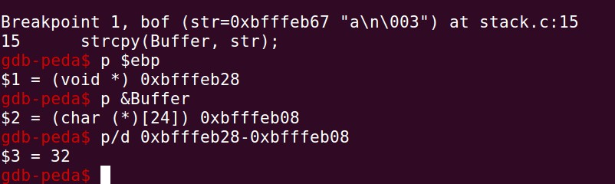
上面 gdb 调试中，看到，ebp 寄存器的值减去 Buffer 头位置为 32。那么 return address 距离 Buffer 头部为 36。那么对应的，exploit.c 中的 buffer[36]开始往后的四字节，就会覆盖掉 return address。那么我们就应该往buffer[36] buffer[37] buffer[38] buffer[39]中添加我们想要的 return address。那么应该填多少呢？仍然从 gdb 的显示中求，ebp 值为 0xbfffeb28，那么 return address 的起始位置就是 0xbfffeb28+0x4=0xbfffeb2c，那么再加 4 就是 return address 之后的位置，是0xBFFF EB30。经过一些尝试后发现，如果刚刚好到达 return address 后或是往后 55 个字节以内，都无法成功执行shell。所以最终选择了 0xbfffeb28+110=0xbfffeb96 我们就将这个值填充到 buffer[36]开始往后的四字节。

运行成功：
成功得到Shell，并且使⽤ id 命令可以查看到当前RUID为1000，也就是当前普通⽤户seed的ID，⽽

EUID为0，也就是成功拿到了root⽤户的权限。
Task 3
⾸先将setuid(0) 注释，调⽤stack 的结果为：
获取到的Shell为普通⽤户seed的Shell。
将setuid(0) 取消注释，再次调⽤stack 的结果为：
获得到的Shell为root的Shell。
Task 4
将ASLR开启后，运⾏脚本，在29401次撞到
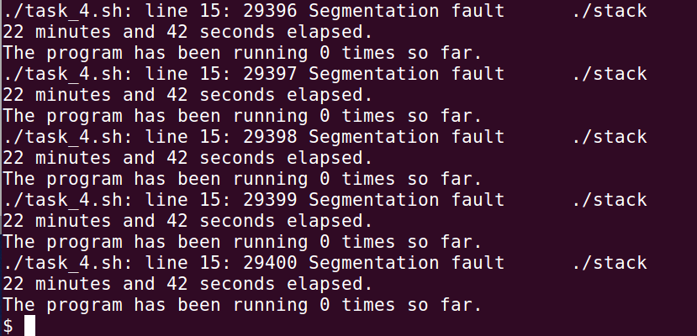
Task 5
显示被栈溢出攻击了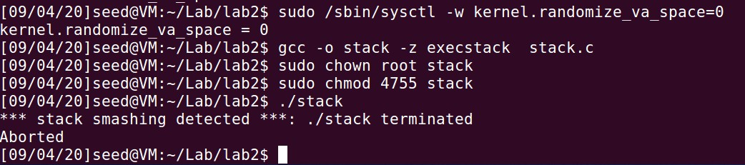

LAB3

Task 1: 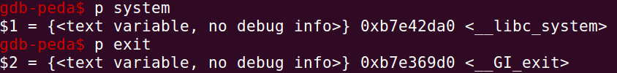

Task 2:

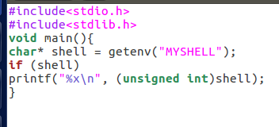
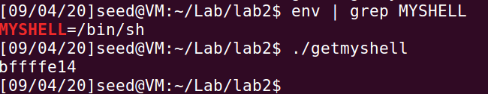

Task4
打开虚拟地址随机化，gdb 调试 retlibc 程序：
第一次：
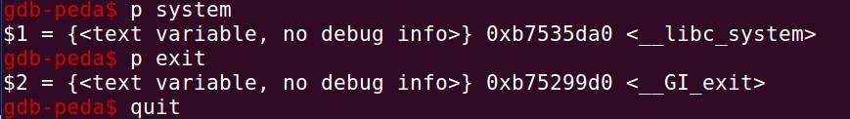
第二次：
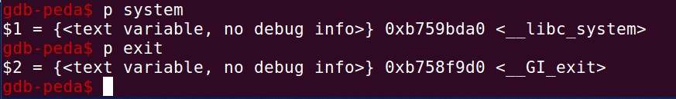
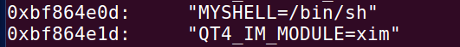
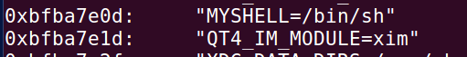
system 和 exit 函数的地址都发生了变化查看环境变量：

两次的结果也是不同的。
但是，由于汇编指令是确定的，因此buf 的地址与ebp 的值之间的距离是固定的，所以说， X , Y , Z 三个地址是正确的，但其对应的数组的值都发⽣了改变。

Task5
关闭虚拟地址随机化查看setuid 入口。
原本填充的顺序为：system()入口地址 | exit()入口地址 | system()的参数
如果假设setuid 没有参数，顺序变为：setuid()入口地址 | system()入口地址 | exit()入口地址 | system()的参数

在task 中，system 参数所存储的位置和system 的入口所存储的位置中间，差 4 字节所以，填充顺序应该这样：
setuid()入口地址 | system()入口地址 | setuid()参数 |
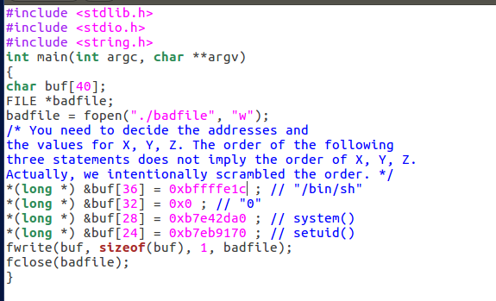
badfile 程序如下：
结果如图，并没有正常退出

